3D сканер МП
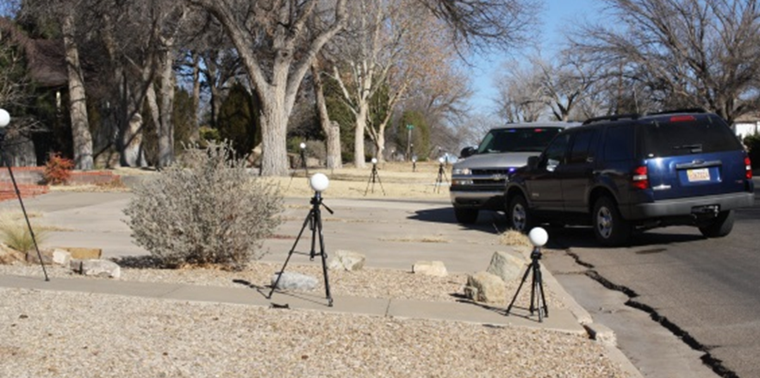
- 3D лазерный сканер «записывает» информацию на ПК
- создается 3D изображение
- изучается МП под различными углами
- воспроизводится панорамное изображение на iPad или планшет
- возможно увеличивать или уменьшать картинку
- можно делать измерения
- помечать доказательства
- можно снимать МП с точностью до нескольких миллиметров

Полиция США использует 3D сканер, чтобы воспроизводить несчастные случаи и МП. http://www.3dindustry.ru/article/1868/

